青岛科技大学研究生培养计划制定指南
1、 登陆研究生教育管理系统（网址：http://211.64.214.218/index.html）。注册类别：学生用户；用户名称：学号；密码：0000。请在附件中查看自己的学号
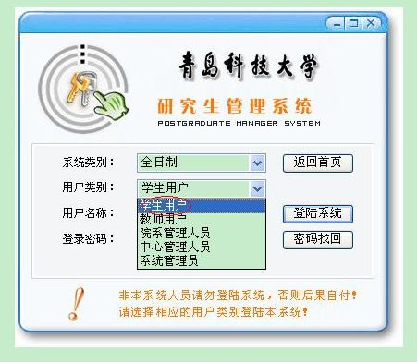
2、 登陆成功后， 点击系统，进行密码修改。
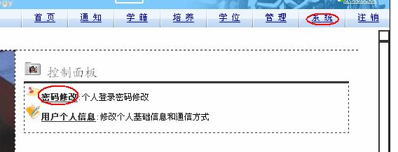
3、点击上方培养按钮进入培养主页。点击个人培养计划按钮进入培养计划制定。
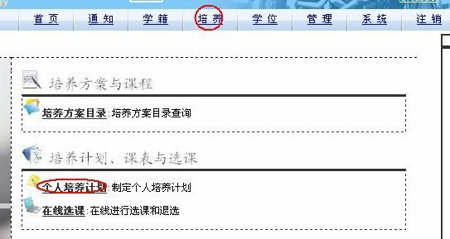
4、进入个人培养计划制定界面。点击右下角的增加按钮。
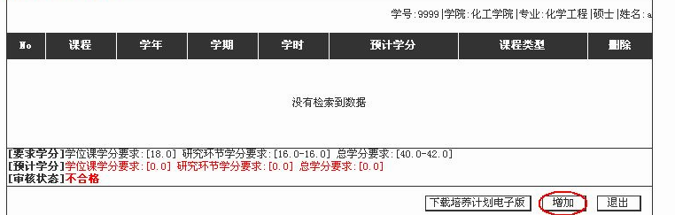
5、选择所要制定课程所在的专业。默认的专业为学生所在专业，学生的专业课程大多数要从本专业制定（外专业的课程将自动降级为专业选修课）。
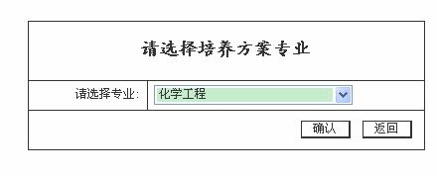

6、进入课程制定界面，对所选专业的课程进行勾选。点击右下角保存按钮。
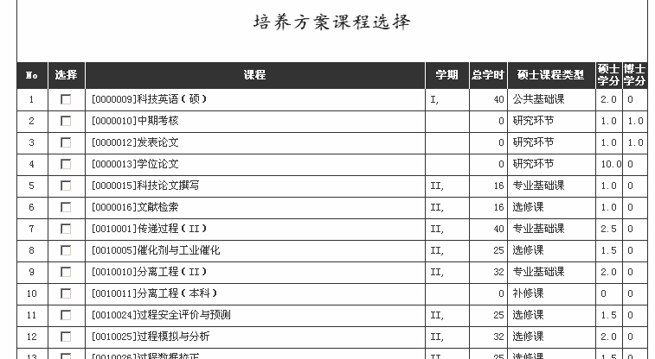

7、保存后“个人培养计划制定”完成。界面下方将显示学生所在专业的学分要求和学生个人培养计划制定的学分以及学生制定的培养计划是否合格（请在导师的指导下制定），制定完个人培养计划后，点击培养计划申请提交。
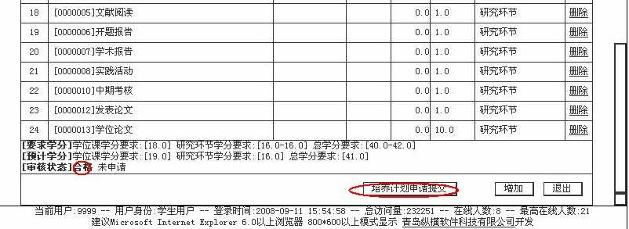

8、学院教学秘书审核后，打印每个学生的培养计划一式四份，研究生处，学院，导师和学生各留存一份。其中研究生处和学院留存的需要 导师签字，院系意见 和主管部门公章填写完整。学院统一收齐后，按照学号顺序放置培养计划，交至研究生处培养办，培养办审核并盖章后，返回一份给学院留存，请妥善保管，学生毕业后，需要归档。
如有不明白的地方，请咨询教学秘书

